Белорусский государственный технологический университет
Факультет информационных технологий
Кафедра программной инженерии

Лабораторная работа 6
По дисциплине «Разработка и анализ требований»
На тему «Управление требованиями»

Выполнила:
Студентка 2 курса 9 группы
Хуторцов Кирилл Владимировича
Преподаватель: Ромыш А.С.

2025, Минск

Лабораторная работа 6
Управление требованиями
Задание 1. Составьте матрицу трассировки требований.
1. На основе критериев приемки из 5-ой лабораторной работы составьте список тест кейсов и дайте им номера.
№ | Название тест-кейса | Описание тест-кейса
TC01 | Регистрация и авторизация | Проверить возможность регистрации и входа в систему
TC02 | Поиск маршрутов | Проверить поиск маршрутов по дате, количеству мест и типу ТС
TC03 | Выбор места посадки и высадки | Проверить возможность выбора точек посадки и высадки
TC04 | Бронирование и покупка билетов | Проверить процесс бронирования и покупки билетов
TC05 | Оценка поездки | Проверить возможность оставления оценки поездки
TC06 | Просмотр истории заказов | Проверить отображение истории заказов в личном кабинете
TC07 | Сохранение избранных маршрутов | Проверить возможность сохранения маршрутов в избранное
TC08 | Добавление билетов администратором | Проверить добавление билетов администратором
TC09 | Удаление билетов администратором | Проверить удаление билетов администратором
2. Составьте матрицу трассировки требований, отражающую связь бизнес требования, вытекающих из него функциональных требований и тестов.
№ бизнес-требование | Бизнес-требование | № функционального требования | Функциональное требование | № тест-кейса
BR01 | Клиент может регистрироваться и входить | FR01 | Поддержка регистрации и авторизации | TC01
BR02 | Клиент может искать маршруты | FR02 | Поиск маршрутов по дате, местам и типу ТС | TC02
BR03 | Клиент может выбирать места посадки/высадки | FR03 | Выбор точек посадки и высадки | TC03
BR04 | Клиент может бронировать и покупать билеты | FR04 | Процесс бронирования и покупки билетов | TC04
BR05 | Клиент может оценивать поездки | FR05 | Возможность оставления оценки поездки | TC05
BR06 | Клиент может просматривать историю заказов | FR06 | Отображение истории заказов в личном кабинете | TC06
BR07 | Клиент может сохранять избранные маршруты | FR07 | Сохранение маршрутов в избранное | TC07
BR08 | Администратор может управлять билетами | FR08 | Добавление и удаление билетов | TC08
BR09 | Администратор может управлять местами | FR09 | Добавление и удаление мест посадки/высадки | TC09
Задание 2. Анализ влияния изменений.
1. Добавьте незначительное изменение в любое из требований из
первого задания.
Было: Клиент может оценивать поездки.
Стало: Клиент может оценивать поездки с ограничением в 300 символов.
2. С помощью матрицы трассировки требований проанализируйте какие
требования и тесты затронет это изменение. Быть может изменение
также потребует изменение UI-дизайна или архитектуры приложения.
• Затронутые требования: BR05, FR05.
• Затронутый тест-кейс: TC05.
• Изменения в тесте:
- Было: Проверить возможность оставления оценки поездки.
- Стало: Проверить возможность оставления оценки поездки: заполнение, проверка на не превышение лимита символов (300), отправка и отображение оценки.
• Изменения в UI-дизайне:
- Добавление счетчика символов.
- Ограничение ввода текста (максимум 300 символов).
• Изменения в архитектуре (WPF + ADO):
- Реализация валидации длины текста на стороне клиента (WPF).
- Обновление серверной логики (ADO) для проверки длины и обработки ошибки превышения лимита.
- Добавление сообщения об ошибке при превышении лимита.
3. Оформите результат анализа влияния в виде таблицы
Объект проекта | Действие по изменению
Бизнес-требование BR05 | Уточнить описание требования: пользователь может оставлять ограниченные комментарии
Функциональное требование FR05 | Уточнить описание требования: Возможность оставления отзывов с лимитом в 300 символом
Тест-кейс TC05 | Обновить тест-кейс: добавить проверку на количество символов
UI/UX-дизайн: поле добавления отзывов | Добавить счетчик символов и ограничения на них
Бэкенд: валидация отзыва | Добавить проверку на количество символов
Задание 3. Работа с RACI-матрицей
1. Приведите пример любой RACI-матрицы (можно взять готовый
пример из любых источников).
2. Объясните, что в ней отражено.
3. Проведите проверки матрицы по горизонтали и по вертикали.
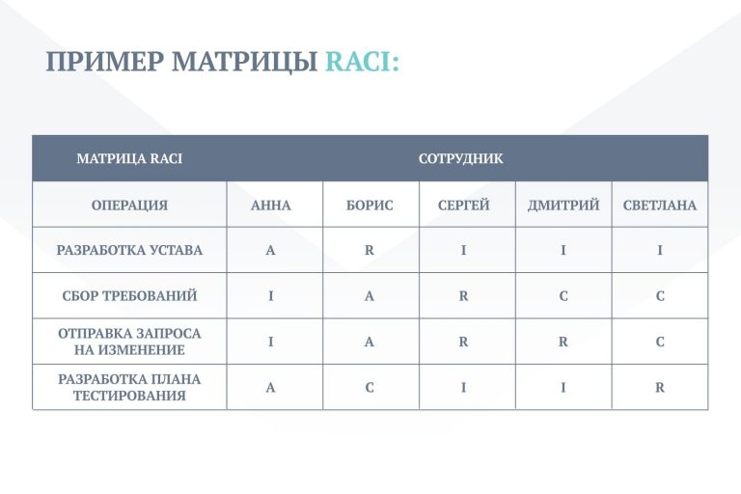
Исполнитель (Responsible, R)—непосредственно выполняющий задачу;
Ответственный (Accountable, A) — отвечающий за успешное выполнение задачи и принимающий решения.
Консультирующий (Consulted, C) – обладающий специальными знаниями или опытом, которыми он может поделиться, например, эксперт предметной области;
Информируемый (Informed, I) — которого следует держать в курсе о ходе выполнения процесса и/или его результатах.

Проверка матрицы по горизонтали –по этапам
• Нет задач без R.
• Слишком много R(Работа может замедлиться).
• Нет задач без A (Нет ответственных, нет выполненной работы).
• Больше, чем одна A
• Слишком много I(лишние созвоны и совещания)
• Нет избыточных C(слишком много консультаций замедляет процесс).
Проверка матрицы по вертикали –по ролям
• Слишком много R.
• Нет R или A. Вопрос-нужна ли эта роль, можно ли перераспределить
• Нет пустых мест Человеку в этой роли действительно необходимо участвовать во всех этапах проекта?»
• Слишком много A. Можно ли снизить количество процессов, в которых человек в этой роли принимает решение и отчитывается за них?

Вывод: в целом, данная матрица удовлетворяет всем требованиям как при горизонтальной, так и при вертикальной проверке.

